# Лабораторна робота № 9. Створення звітів

## 9.1. Призначення звітів та їх види

*Для визначення результатів роботи з базою даних та для їх друку в Access призначені звіти. Для створення звітів використовуються дані таблиць та/або запитів.*

*За допомогою звітів можна поширювати й архівувати миттєві знімки даних у друкованому виді, у вигляді PDF- або XPS-файлів і файлів інших форматів.*

Створити звіт можна за допомогою групи **Отчеты/Reports** вкладки **Создание/Create**

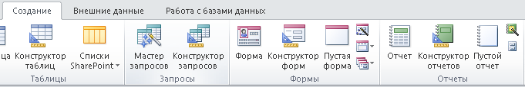

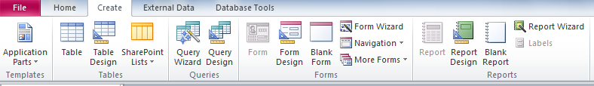

мал. 9.1. Група команд для створення звітів

1. У **Microsoft Access**  користувачу надаються наступні способи для створення звітів:

* **Конструктор отчетов/Design View –** створення звітів за допомогою конструктора, кнопка 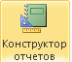
* **Мастер отчетов/Report Wizard** – створення звітів за допомогою мастера, кнопка 
* **Отчет/AutoReport:** створення автозвіту**,** кнопка . По замовченню створюється табличний звіт **Tabular**, який можна перетворити у вигляд **Columnar**
* **Пустой отчет/Blank Report:** порожній звіт у режимі макету**,** кнопка
* **Наклейки/Label Wizard –** майстерстворенняпоштових наклейок, кнопка 

*Поштові наклейки являють собою спеціальний тип багатоколонкового звіту, призначеного для друку даних з декількох полів в групах. Кожна група полів утворює область в сітці звіту. Структура паперу для поштових наклейок, на якій друкуються такі звіти, визначає кількість рядків і стовпців на сторінці.*

1. Кожний звіт можна зробити у двох виглядах:

* **Columnar** – колонковий звіт;
* **Tabular** – табличний звіт.

*Колонкові звіти – стовпець тексту, що містить значення всіх полів кожного запису таблиці або запиту. Напис вказує ім'я, а праворуч від нього вказується значення поля.*

*Табличні звіти являють собою найпоширеніший тип звітів. У них об'єднуються дані для груп записів, а в кінці звіту вказуються підсумкові значення.*

*Табличні звіти поділяються на одноколонкові та багатоколонкові. Одноколонкові звіти – це один довгий стовпець тексту, напис згори – ім'я колонки, нижче вказується значення поля.*

*Багатоколонкові звіти створюються із одноколонкових з використанням колонок "газетного" типу, як це робиться в настільних видавничих системах і текстових процесорах. Інформація, яка не вміщується в першому стовпці, переноситься в початок другого стовпця і так далі.*

1. Звіт може існувати у наступних режимах:

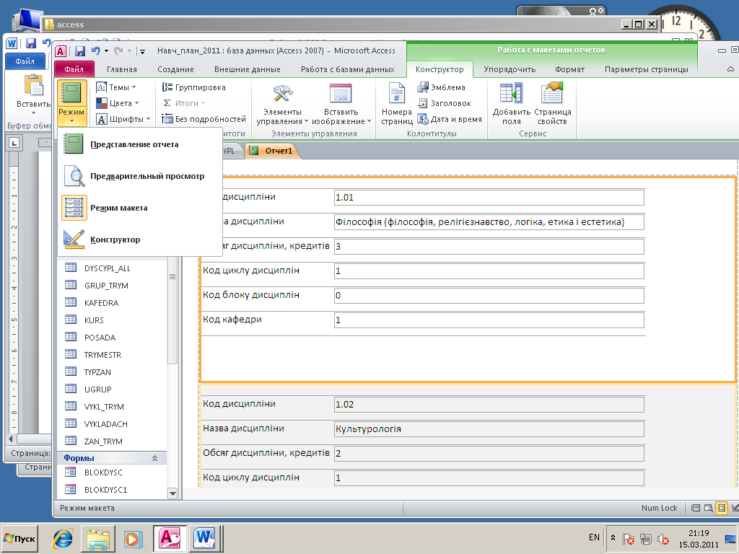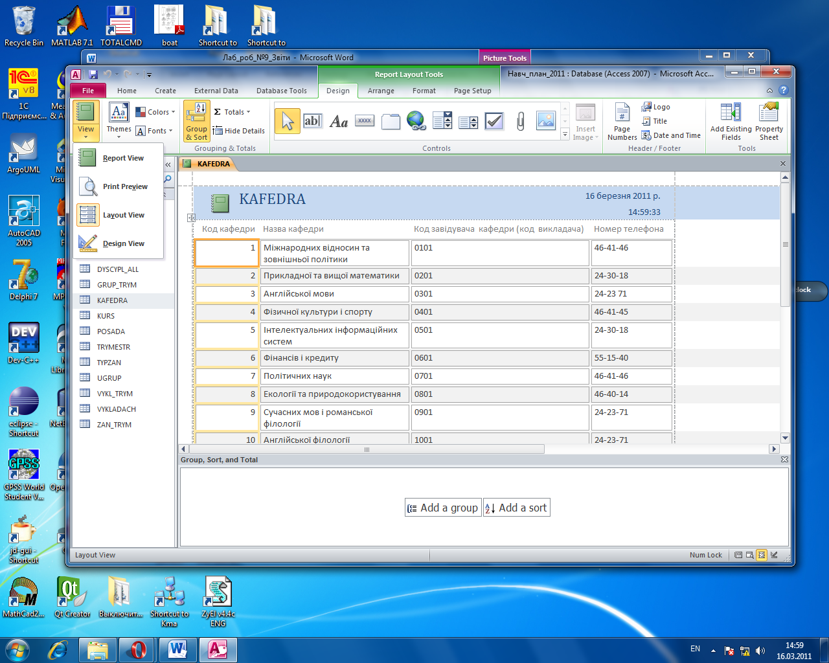

* + **Представление отчета/Report View** – відображення даних
  + **Предварительный просмотр/Print Preview –** дозволяє переглянути звіт у вигляді для друку
* **Режим макета/Layout View** **–** можна внести зміни в структуру звіту при одночасному відображенні даних (наприклад, при необхідності можна налагодити розмір полів у відповідності з даними)
  + **Конструктор/Design View –** проектування звіту
  + **друк** – вивід звіту на друк

1. У режимі **Конструктор/Design View** вікно конструктора звітів має структуру, яка складається з наступних розділів:

* **Report** **Header –** заголовок звіту
* **Page Header –** заголовок сторінки
* **Group Header –** заголовок групи
* **Detail –** головна (детальна) частина звіту
* **Group Footer –** примітка групи
* **Page Footer –** примітка сторінки
* **Report Footer -** примітка звіту

Крім області даних (**Detail)** всі інші частини не обов’язкові.

***Заголовок звіту.****Друкується тільки один раз на початку звіту. У заголовок включається інформація, що звичайно розташовується на титульній сторінці, наприклад емблема компанії, назва звіту або дата. Якщо в ньому знаходиться розрахунковий елемент управління, в якому використовується агрегатна функція підсумовування, сума розраховується для всього звіту. Заголовок звіту друкується перед верхнім колонтитулом.*

***Верхній колонтитул.****Виводиться на друк вгорі кожної сторінки. Верхній колонтитул використовується, наприклад, коли потрібно, щоб назва звіту повторювалася на кожній сторінці.*

***Заголовок групи.****Друкується перед кожною новою групою записів. Цей розділ використовується для друку назви групи. Наприклад, якщо звіт згрупований по товарах, у заголовках груп можна вказати їхню назву. Якщо помістити в заголовок групи розрахунковий елемент керування, у якім використовується агрегатна функція підсумовування, сума буде розраховуватися для поточної групи. У звіті може бути кілька розділів заголовків груп залежно від кількості рівнів угруповання.*

***Область даних.****Цей розділ друкується один раз для кожного рядка даних із джерела записів. У ньому розміщаються елементи керування, що становлять основний зміст звіту.*

***Примітка групи.****Виводиться на друк наприкінці кожної групи записів. У примітці групи відображаються зведені відомості про дану групу. У звіті може бути кілька розділів приміток груп залежно від кількості рівнів угруповання.*

***Нижній колонтитул.****Друкується внизу кожної сторінки. Використовується для нумерації сторінок і для друку посторінкової інформації.*

***Примітка звіту.****Друкується один раз наприкінці звіту. Примітка звіту можна використовувати для відображення підсумків і іншої зведеної інформації із усього звіту.*

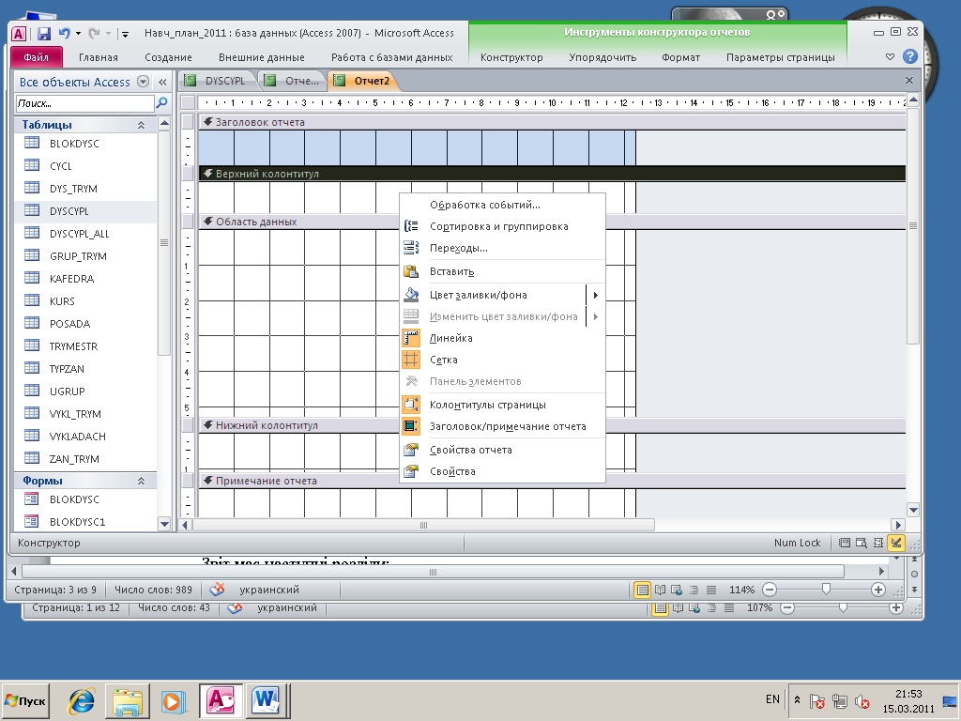

мал. 9.2. Структура вікна конструктора звітів

*Для вставки в звіт різноманітних об’єктів та для ефективної роботи при створенні звітів застосовуються елементи управління, аналогічні елементам управління, що застосовуються при створенні форм.*

## 9.2. Завдання. Частина 1

1. Завантажити базу даних.
2. Перевірити наявність віртуального принтера.

### 9.2.1. Створення автозвітів

1. Відкрити вкладку **Создание/Create** вкладку **Отчеты/Reports**. Ознайомитися з можливостями створення звітів.
2. На базі файлу **KAFEDRA** створити автозвіт кнопкою ***.*** Переглянути звіт в режимі **Режим** **Макета/Layout View**.
3. Переглянути звіт в режимі **Конструктор/Design View**, ознайомитися з контекстними вкладками звіту.

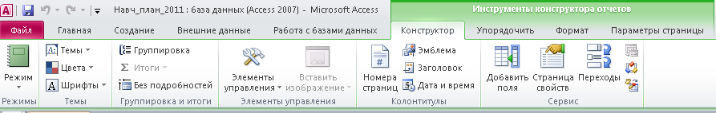

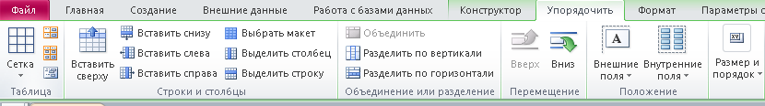

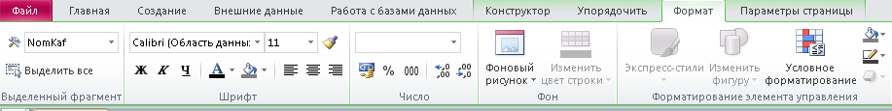

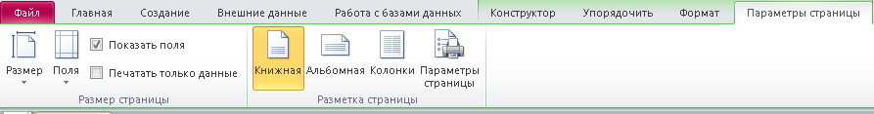

мал. 9.3. Контекстні вкладки конструктора звітів

1. Налаштуйте вигляд звіту в режимі конструктор (зменшити ширину звіту до 19,5 см).

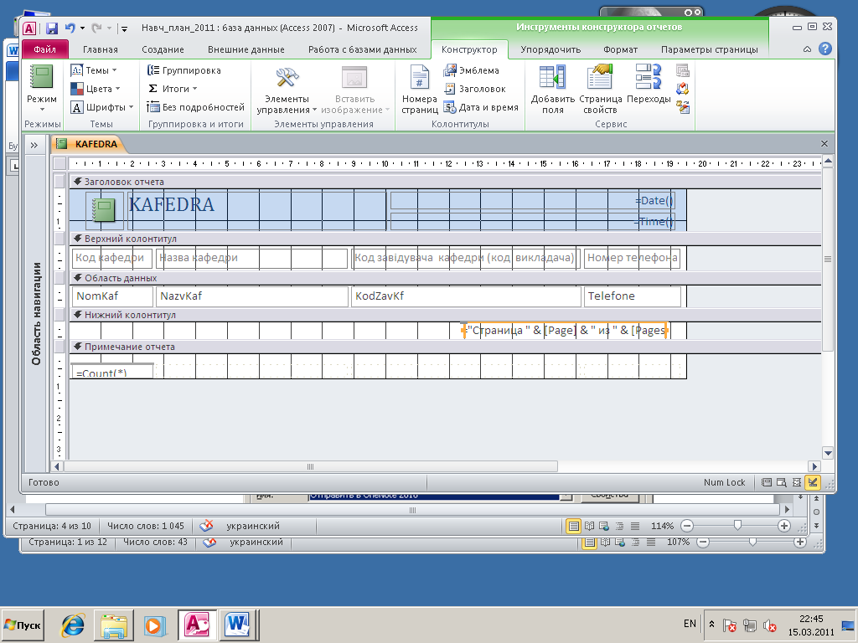

мал. 9.4. Звіт у режимі Конструктор/Design View

1. Переглянути звіт в режимі Попередній перегляд.

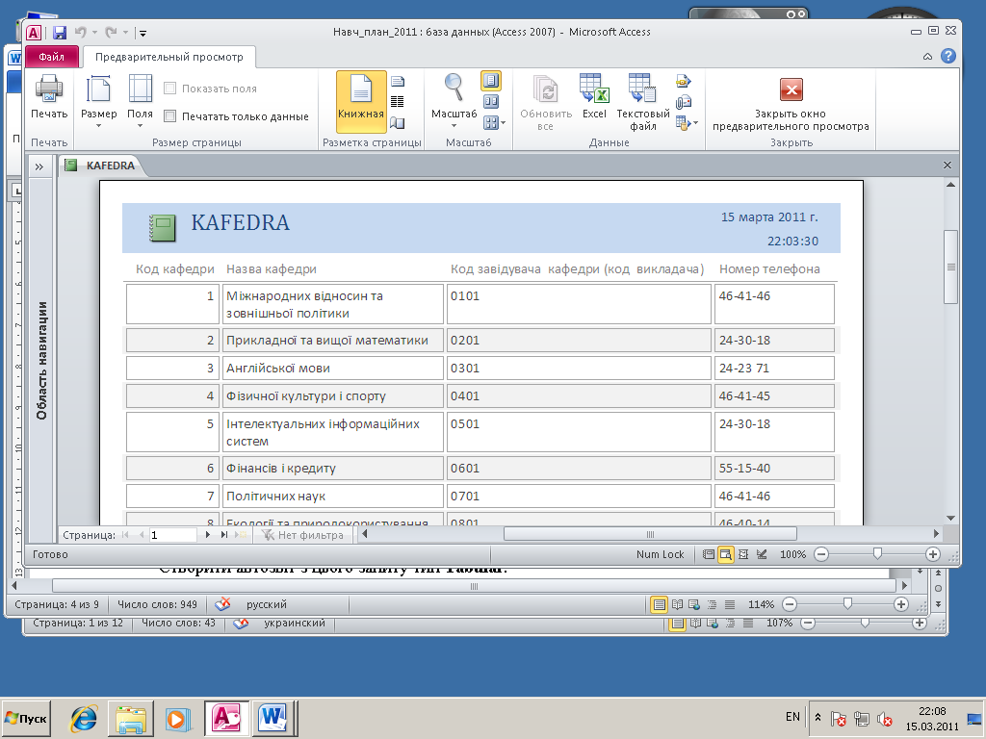

мал. 9.5. Звіт у режимі Предварительный просмотр/Print Preview

1. Перевірте можливості попереднього перегляду по групах:
   1. **Печать/Print**, кнопка 

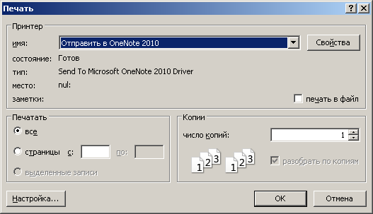

мал. 9.6. Вікно друку

* 1. **Размер страницы/Page Size** 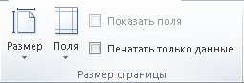
  2. **Разметка страницы/Page Layout**: орієнтація сторінки, друк у дві колонки, параметри сторінки.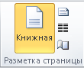 - поміняйте розташування звіту на альбомне.

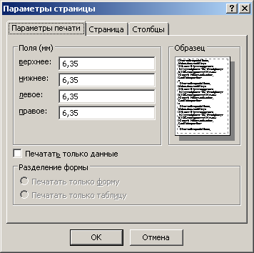

мал. 9.7. Вікно параметрів друку

* 1. **Масштаб/Zoom**: масштаб звіту у відсотках, виведення для перегляду 1, 2, 4 аркушів, 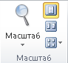
  2. **Данные/Data**: виведення звіту у різних форматах - у файл Excel, Word, PDF, SPF, в електронне повідомлення і в інші формати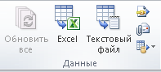.

### 9.2.2. Створення звітів Tabular або Columnar

1. Змініть вигляд звіту в режимі конструктора – змініть тип **Tabular** – табличний звітна **Columnar** - колонковий звіт, для цього у звіті виділити данні (в пунктирній рамці).

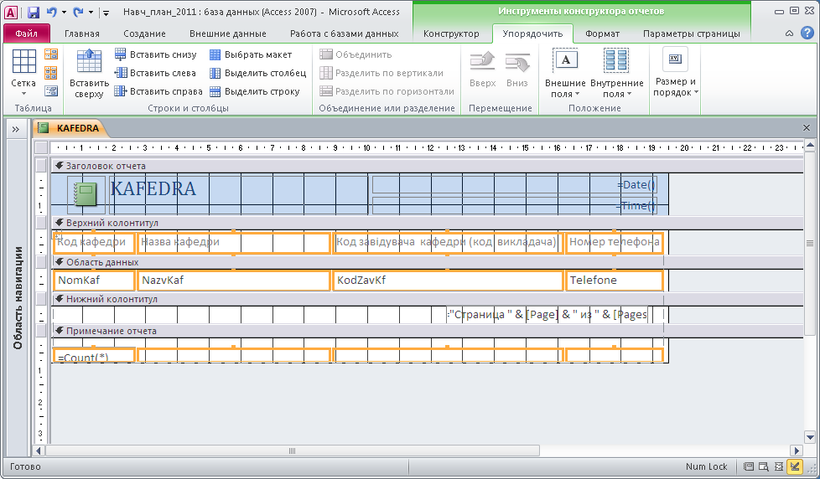

мал. 9.8. Створення колонкового звіту. Крок 1

На вкладці **Упорядочить** вибрати групу 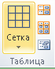, виконати команду **В** **столбик**/**Columnar** . Звіт матиме наступний вигляд у режимі конструктора:

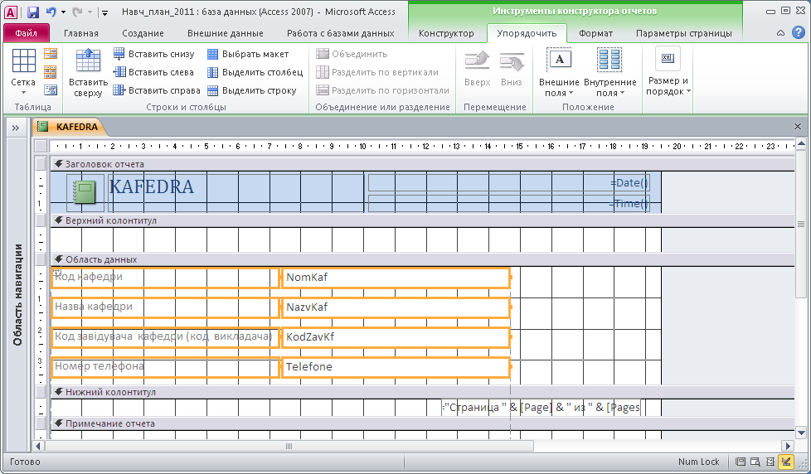

мал. 9.9. Створення колонкового звіту. Крок 2

У режимі попереднього перегляду звіт має вигляд:

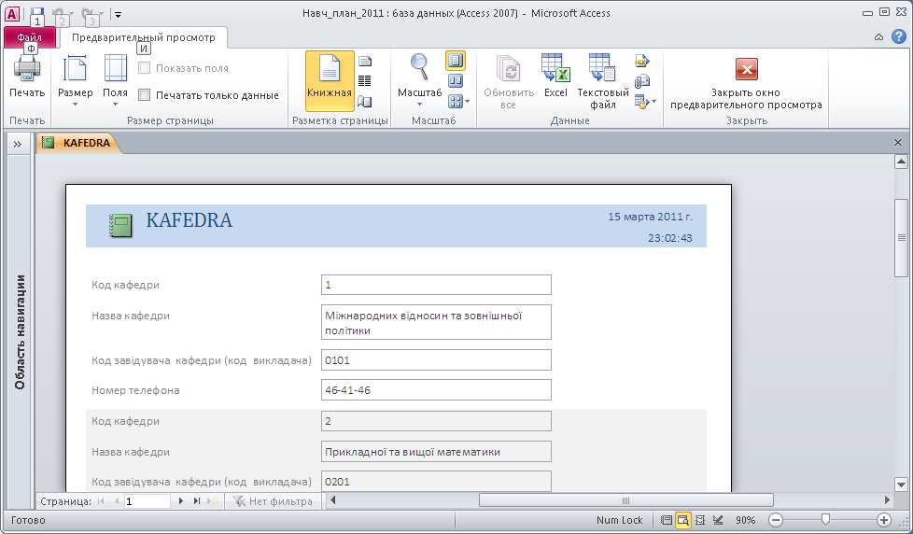

мал. 9.10. Колонковий звіт

### 9.2.3. Створення звіту у режимі конструктора

1. Створити звіт через кнопку , з таблиці вставте поля, вставте назву звіту.

Звіт буде створений як **Columnar.** Змініть вигляд на **Tabular** . Перегляньте звіт. Зверніть увагу, що назви дисциплін обрізаються. Відкрийте властивості поля і у властивості.

* 1. **Can Grow/Расширение** вказати **Да/Yes**
  2. **Can Shrink**/**Сжатие** вказати **Да/Yes**

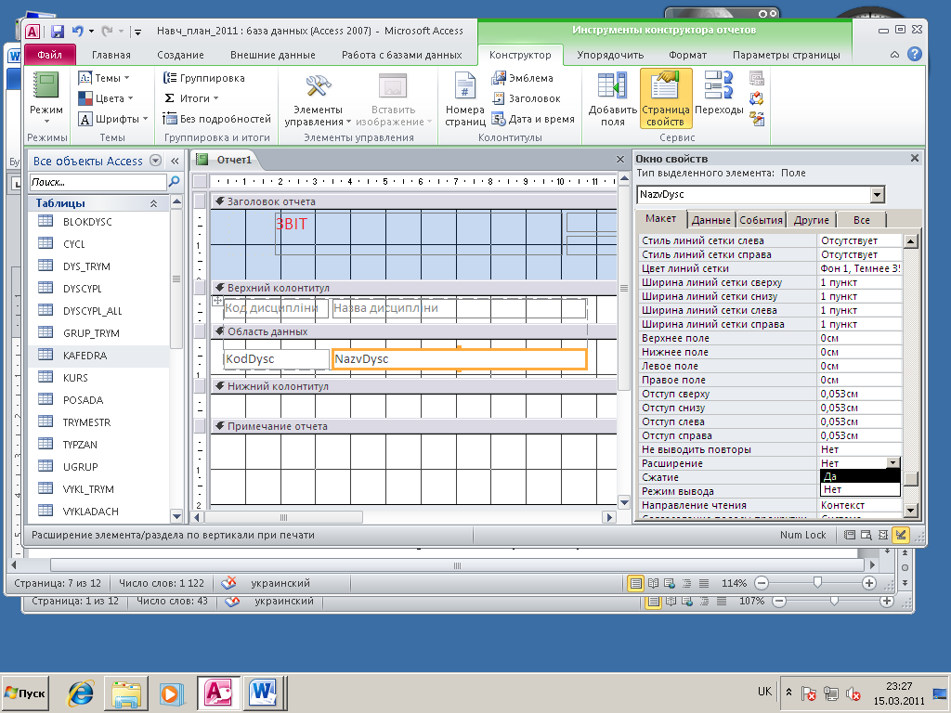

мал. 9.11. Налаштування виведення поля в декілька рядків

1. Перегляньте результат.

### 9.2.4. Вивід у дві колонки

1. Колонкові та табличні звіти можна зробити в одну колонку або багато колонок.
2. В останньому звіті налаштуйте поля як наведено нижче (ширина звіту 19 см, ширина даних 9 см).

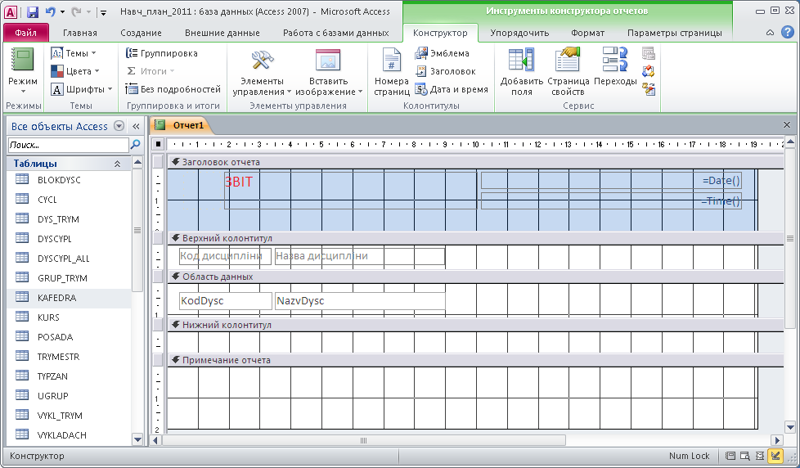

мал. 9.12. Налаштування звіту для виведення у декілька колонок

1. Вивести у дві колонки - в команді **Параметры страницы/Page Setup** в закладці **Столбцы/Columns** задати значення – “2” колонки, розмір колонки та напрям виводу (мал. 9.13).

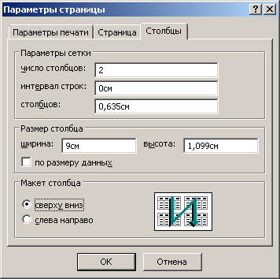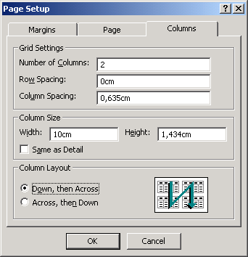

мал. 9.13. Завдання кількості колонок

1. Звіт з двох колонок має вигляд, наведений на мал. 9.14

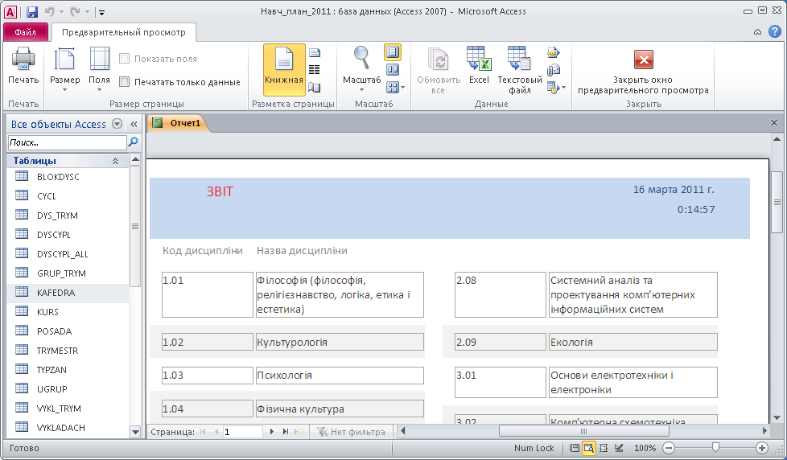

мал. 9.14. Звіт, що складається з двох колонок

### 9.2.5. Дворівневий звіт

1. Створіть в режимі **Мастер отчетов/Report Wizard** дворівневий звіт “Перелік дисциплін по циклах” з таблиць **Cycl, Discypl**:

* 1-й рівень – назва циклів із підсумком кількості дисциплін та їх сумарного обсягу;
* 2-й рівень - назви дисциплін та та їх обсяги.
  1. Для створення звіту відібрати поля (мал. 9.15)

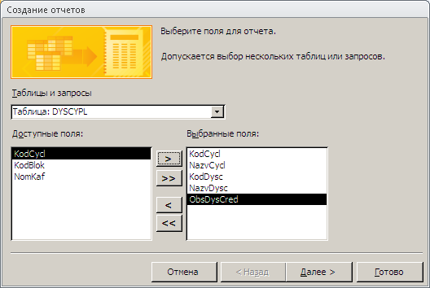

мал. 9.15. Вибір полів для включення до звіту

* 1. Вибрати рівні групування (мал. 9.16)

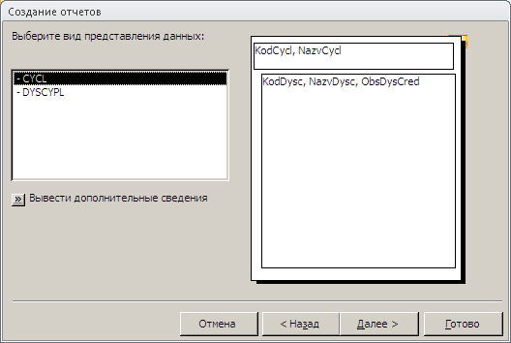

мал. 9.16.Report Wizard. Крок 2

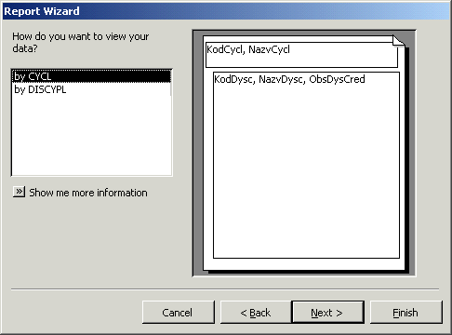

мал. 9.17. Вибір ієрархії (структури) звіту

* 1. Додати рівні групування (якщо потрібно)

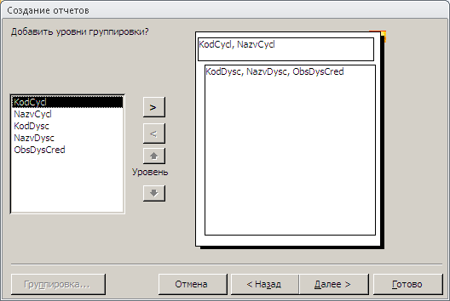

мал. 9.17. Рівні групування

* 1. Додати поля сортування (якщо потрібно)

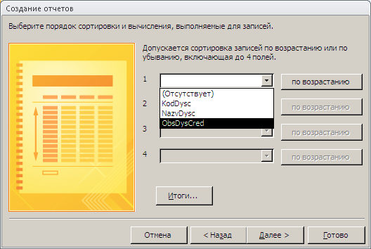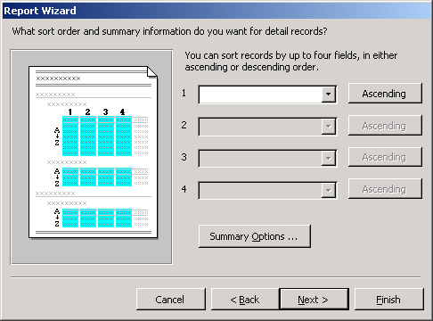

мал. 9.19. Вибір сортування

* 1. Натиснути кнопку для створення підсумків і вибрати формулу для підсумків (мал. 9.20)

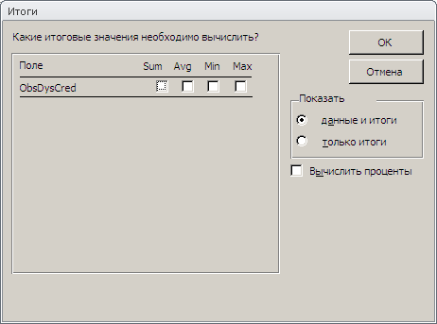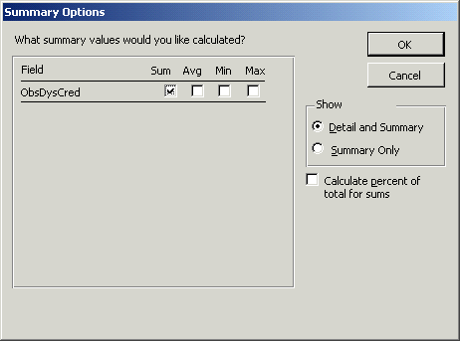

мал. 9.20. Вибір формули обчислень

* 1. Вибрати вигляд звіту і розташування

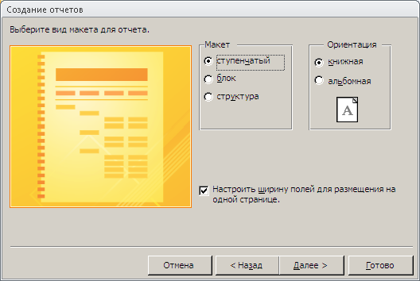

мал. 9.21. Вибір вигляду звіту

* 1. Виконати останні кроки і зберегти звіт.

1. Відкрити створений звіт в режимі конструктора.
   1. Зробити налаштування, форматування елементів, при цьому назви атрибутів мають бути написані українською мовою (відкоригувати якщо потрібно), відкоригувати поля для друку в декілька рядків, вставити малюнок в заголовок.

Замінити нумерацію сторінок на вигляд “Лист 1 з 3”, вставити друк дати в заголовок звіту, або через вставку розрахункового поля з функцією Date() для виведення дати.

Відкоригувати примітку сторінки, вставити для друку на кожній сторінці (Page Footer) внизу слово “Лабораторна робота 9”. Вигляд звіту наведений нижче:

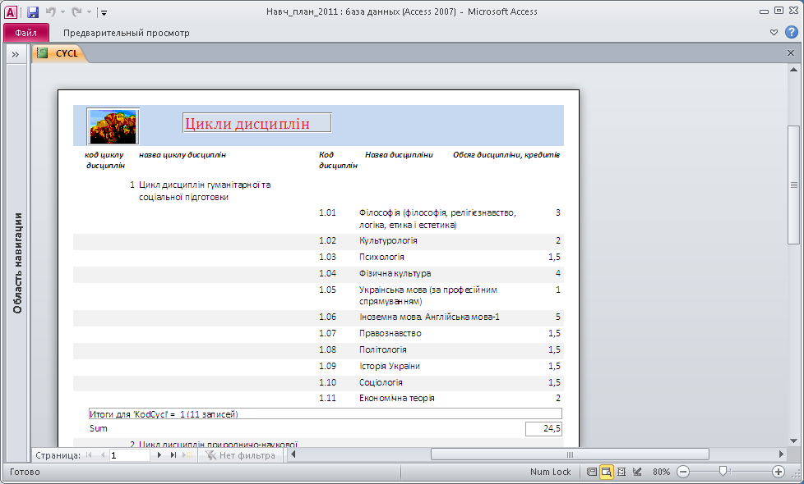

мал. 9.22. Вигляд створеного звіту

* 1. Перевірити режими сортування та групування – група **Группировка и** **итоги/Sorting and Grouping,** вкладки 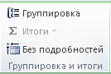.
  2. Внизу звіту відкриється вікно угрупування даних:

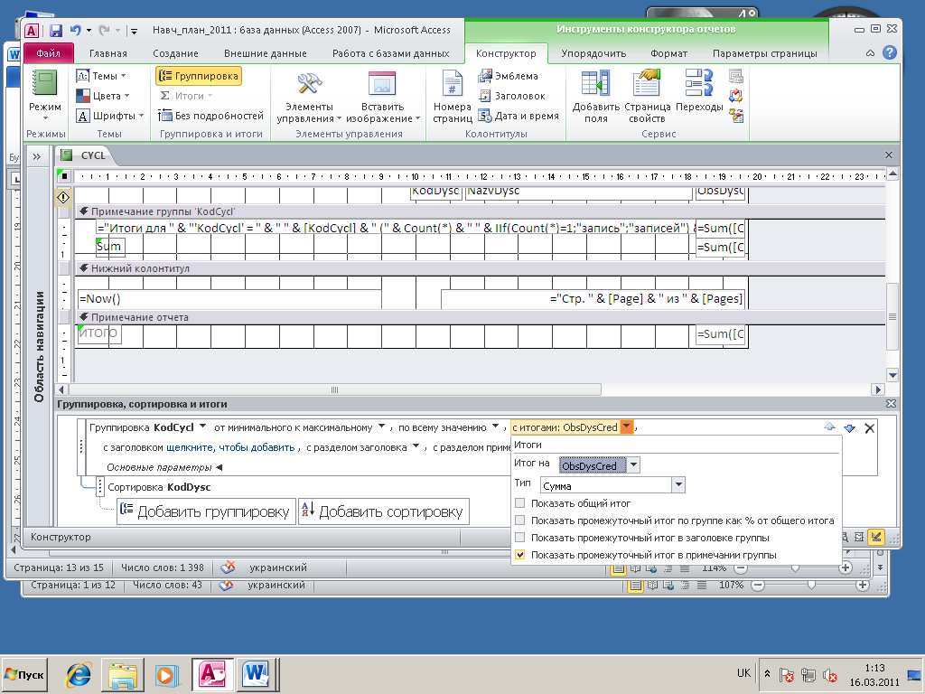

мал. 9.23. Групування даних у звіті

*Щоб швидко додати у звіт угруповання, сортування або підсумки, клацніть правою кнопкою миші поле, до якого необхідно застосувати відповідну функцію, і виберіть потрібну команду в контекстному меню.*

*Крім того, коли звіт відкритий у режимі макета або конструктора, можна додати ці функції за допомогою області "Угруповання, сортування й підсумки".*

* *якщо область "Угруповання, сортування й підсумки" не відкрита, на вкладці* ***Конструктор*** *у групі* ***Угруповання й підсумки*** *виберіть команду* ***Угруповання****.*
* *натисніть кнопку* ***Додати угруповання*** *або* ***Додати сортування*** *й виберіть поле, по якому потрібно згрупувати або відсортувати дані.*
* *щоб задати додаткові параметри або додати підсумки, у рядку угруповання або сортування виберіть команду* ***Більше****.*

## 9.3. Завдання. Частина 2. Оформлення звіту

### 9.3.1 Умовне форматування

*У додатку Access 2010 передбачені більш функціональні інструменти для виділення даних у звітах. Для кожного елемента керування або їх групи можна додати до 50 правил умовного форматування, а в звітах, створених на основі таблиць або іменованих запитів, можна використовувати гістограми для порівняння даних з різних записів.*

1. Відкрийте звіт п.16 у режимі конструктора, виділіть поле ObsDysCred на контекстній вкладці **Формат/Format** натисніть кнопку **Условное форматирование** і у вікні **Менеджера правил** створіть правило.

***УВАГА!*** *У звіті, який створюється не на основі таблиці або іменованого запиту, не використовується створення умовного форматування у вигляді гістограми*. *Приклад такого звіту з п.16 наведений на мал.9.25. Приклад умовного форматування для звіту, створеного на основі таблиці Dyscypl в вигляді гістограми наведений на мал.9.26*

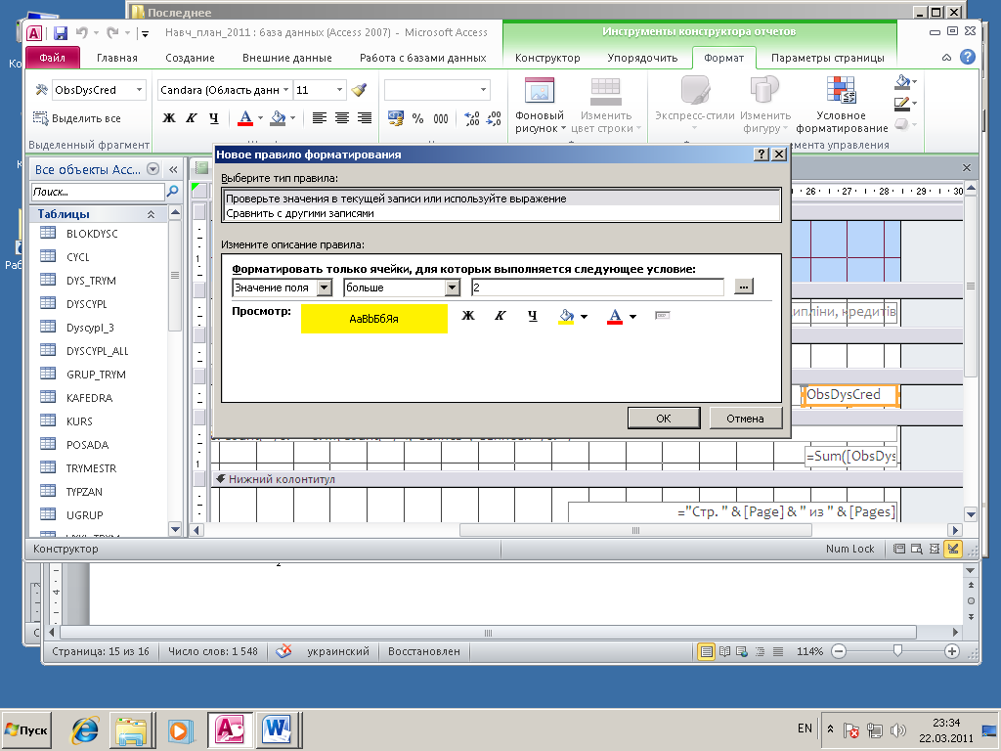

**мал.9.24. Створення правила умовного форматування**

В результаті отримаємо наступний звіт:

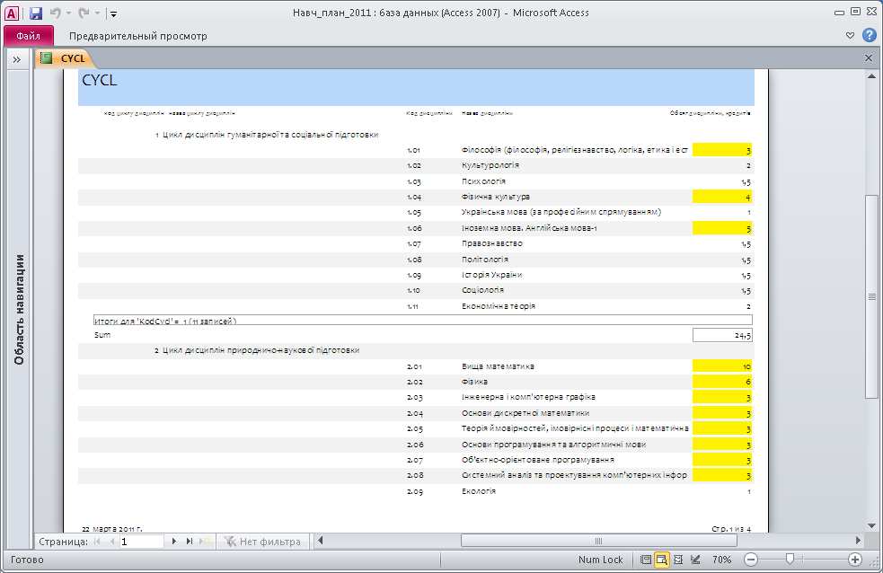

**мал.9.25. Звіт з умовним форматуванням**

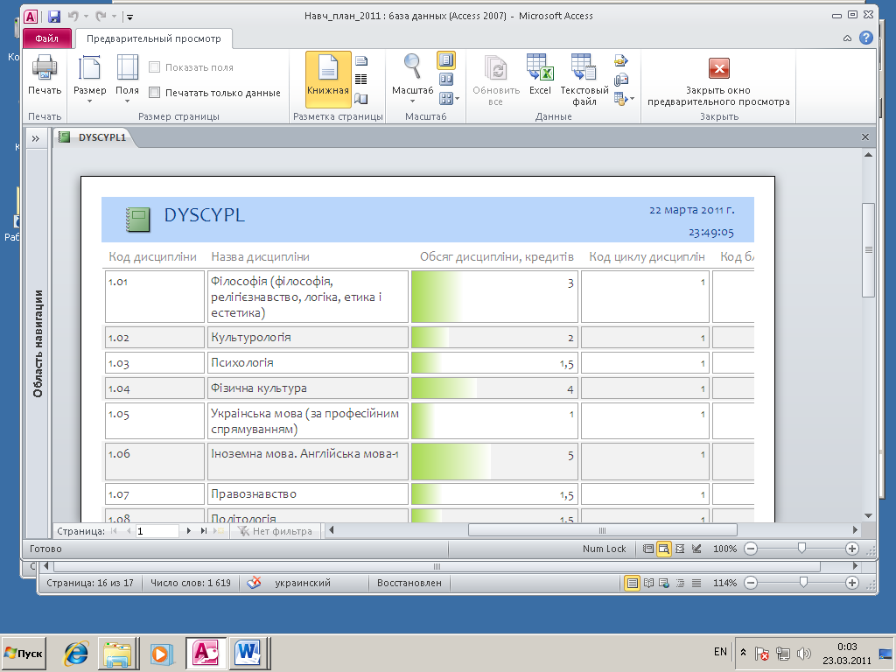

**мал. 9.26. Звіт з умовним форматуванням в вигляді гістограми**

### 9.3.2. Використання стилів

До бази даних Access можна застосовувати теми Office 2010, що дозволяє витримувати загальний стиль у всіх документах Office.

*УВАГА! Обрана тема Office, шрифт або колір застосовується не тільки до поточного звіту, а до всіх форм і звітам у базі даних.*

1. Відкрийте звіт у режимі макета, клацнувши його в області навігації й вибравши команду **Режим макета/Layout View**.

На вкладці **Конструктор/Design** у групі **Теми/Themes** виберіть потрібну тему, колір або шрифт:   
  
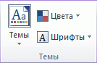  
За допомогою колекції **Теми/Themes** можна одночасно задати кольори й шрифти відповідно до готової схеми.

За допомогою колекцій **Цвета/Colors** та **Шрифты/Fonts** можна задати кольори й шрифти незалежно один від одного.

### 9.3.3. Поштові наклейки

1. На базі таблиці VYKLADACH та POSADA створити запит «Для наклейки» з полями – назва посади та ПІБ викладача. За допомогою Майстра з цього запита створити поштові наклейки за алгоритмом, що наведений на нижче.
   1. Вибрати запит для наклейок – «Для наклейки» і на вкладці Создать – Отчеты - Майстер для наклейок
   2. Вибрати розмір та фірму-виробника паперу для наклейок (мал. 9.7)

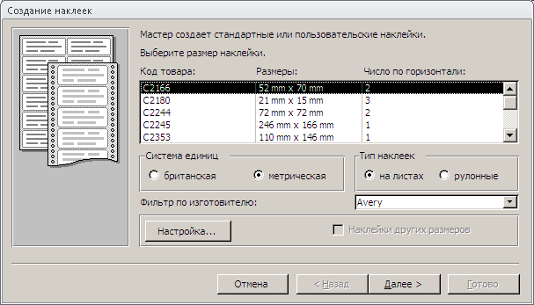

**мал. 9.27. Вибір розміру паперу для формування наклейок**

* 1. Вибрати шрифт

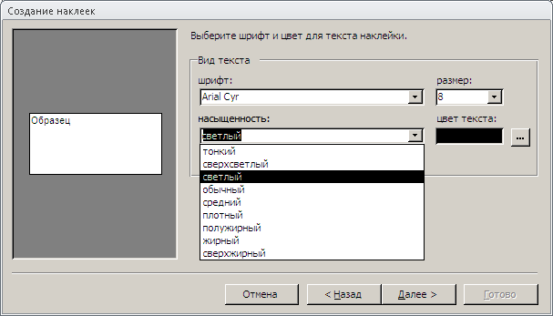

**мал. 9.28. Вибір шрифту**

* 1. Вибрати розташування полів та вставте пояснення

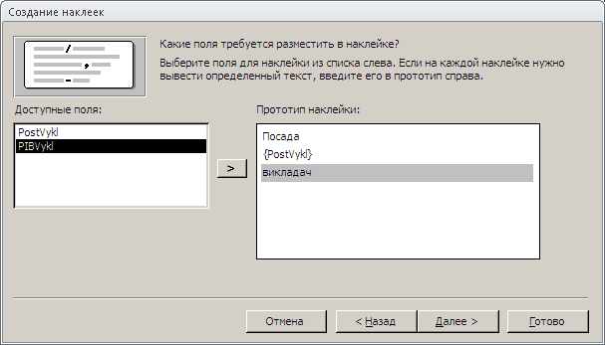

**мал. 9.29. Формування наклейки**

* 1. Вказати поля для сортування та закінчити формування звіту для наклейок.
  2. Переглянути у режимі Конструктор. Змінити кольори надписів «посада», «викладач».

1. Кінець.